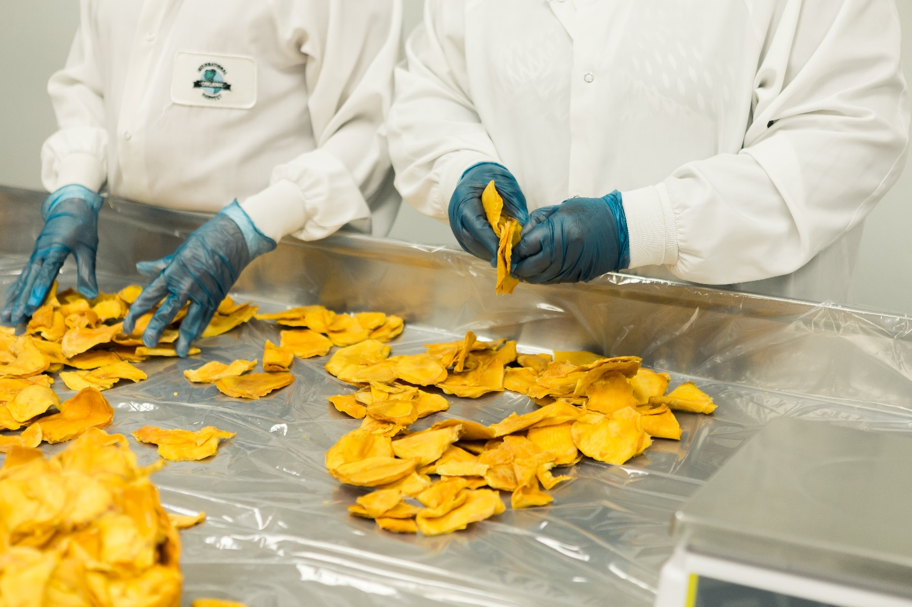

BEDRIJFSNAAM

Functies en verantwoordelijkheden

2021

INHOUDSOPGAVE
INHOUDSOPGAVE 2
INLEIDING 4
MEDEWERKERS & VRIJWILLIGERS 6
VOEDSELVEILIGHEID EN HYGIËNE 6
PERSOONLIJKE HYGIËNE 6
Apparatuur & infrastructuur 6
Reiniging & desinfectie 6
Water 6
Afval & vuil 6
Ongediertebestrijding 7
Training 7
Koelkast- & vriezertemperaturen 7
Bezoekers 7
VOEDSEL DAT WORDT AANGELEVERD 7
Traceerbaarheid 7
Etiketteren 7
Koelkasten en vriezers 7
VOEDSEL DAT WORDT UITGELEVERD 8
Voedsel gereed maken voor uitlevering 8
Leveringen 8
SUPERVISORS & MANAGERS 10
VOEDSELVEILIGHEID EN HYGIËNE 10
Persoonlijke hygiëne 10
Apparatuur & infrastructuur 10
Reiniging & desinfectie 10
Water 10
Afval & vuil 10
Ongediertebestrijding 10
Training 10
Koelkast- & vriezertemperaturen 11
Bezoekers 11
VOEDSEL DAT WORDT AANGELEVERD 11
Traceerbaarheid 11
Etiketteren 11
Koelkasten en vriezers 11
VOEDSEL DAT WORDT UITGELEVERD 12
Voedsel gereed maken voor uitlevering 12
Leveringen 12
DE ORGANISATIE 14
VOEDSELVEILIGHEID EN HYGIËNE 14
Persoonlijke hygiëne 14
Apparatuur & infrastructuur 14
Reiniging & desinfectie 14
Water 14
Afval & vuil 14
Ongediertebestrijding 15
Training 15
Koelkast- & vriezertemperaturen 15
Bezoekers 15
VOEDSEL DAT BINNENKOMT 15
Traceerbaarheid 15
Etiketteren 15
Koelkasten en vriezers 15
VOEDSEL DAT WORDT UITGELEVERD 16
Voedsel gereed maken voor uitlevering 16
Leveringen 16
AANVULLENDE GEGEVENS 18
COPYRIGHT SJABLOON 19

INLEIDING
Voedseldistributiecentra en -magazijnen zijn drukke plekken. Er gebeurt veel en de medewerkers en/of vrijwilligers verrichten elke dag weer andere klussen. In deze sjabloon voor het communiceren van het beleid van de organisatie/het bedrijf zijn de functies en verantwoordelijkheden weergegeven. Elke organisatie werkt weer iets anders en daarom is deze sjabloon zodanig samengesteld dat informatie die niet relevant is, kan worden verwijderd en zaken die wel relevant zijn, kunnen worden toegevoegd.

De inhoud van deze sjabloon is zo breed mogelijk samengesteld en bevat de voornaamste procedures die moeten worden gevolgd in een distributiecentrum of magazijn. Hoofdstuktitels en bullet points kunnen echter worden bewerkt, verwijderd en toegevoegd waar nodig. Zodra de sjabloon voldoet aan de behoeften van jouw organisatie, kun je eenvoudig de inhoudsopgave op bladzijde 2 actualiseren.

Naast de inhoud zijn ook het voor- en achterblad volledig bewerkbaar, met ruimte waarin je een eigen afbeelding, het logo van het bedrijf of de organisatie en de contactgegevens en het adres kunt opnemen. De titel op het voorblad kan ook worden bewerkt.

De copyright-pagina van de sjabloon mag echter niet worden verwijderd, aangevuld of bewerkt. Vermeld Interreg 2 Seas Project, Flavour, waar van toepassing.

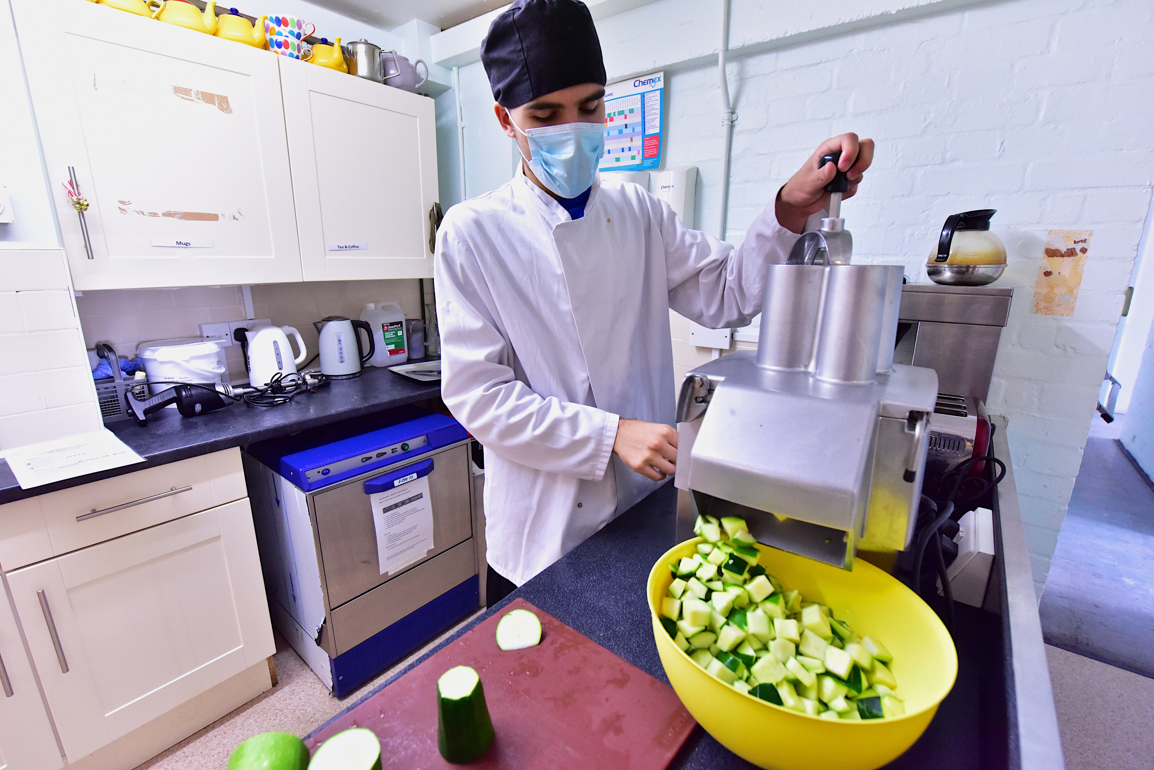

MEDEWERKERS & VRIJWILLIGERS

VOEDSELVEILIGHEID EN HYGIËNE

PERSOONLIJKE HYGIËNE
- Medewerkers moeten ervoor zorgen dat hun haar is samengebonden.
- Medewerkers mogen geen nagellak dragen.
- Medewerkers mogen geen sieraden dragen.
- Medewerkers dienen baarden kort en goed verzorgd te houden.
- Medewerkers moeten wondjes bedekken met een blauwe pleister.
- Medewerkers moeten hun handen wassen en desinfecteren voor en na het werken met voedsel.
- Medewerkers moeten hun handen wassen en desinfecteren nadat ze hebben gehoest of geniesd.
- Medewerkers moeten hun handen wassen en desinfecteren na een toiletbezoek.
- Medewerkers moeten hun handen wassen en desinfecteren nadat ze hebben gepauzeerd.
- Medewerkers moeten hun handen wassen en desinfecteren nadat ze een sigaret / e-sigaret hebben gerookt.
- Medewerkers moeten elke dag weer schone kleding dragen op hun werk.

Apparatuur & infrastructuur
- Als apparatuur vereist is, voeg dan hier de eigen instructies en trainingseisen in.

Reiniging & desinfectie
- Verricht alle reinigingstaken die je supervisor/manager je opdraagt.

Water
- Voeg hier de eigen richtlijnen in.

Afval & vuil
- Medewerkers moeten afvalbakken gebruiken en erop toezien dat het deksel weer daarop wordt teruggelegd.
- Medewerkers moeten ervoor zorgen dat zij afval scheiden voor recycling in afzonderlijke bakken indien beschikbaar.

Ongediertebestrijding
- Als medewerkers ongedierte zien, moeten zij hun supervisor daarvan op de hoogte brengen.

Training
- Medewerkers zijn verplicht deel te nemen aan trainingen als dat wordt gevraagd door hun supervisor.

Koelkast- & vriezertemperaturen
- Medewerkers moeten de koelkast- & vriezertemperaturen regelmatig controleren en noteren; jouw organisatie heeft een rooster voor deze controles.
- Medewerkers moeten ervoor zorgen dat ze weten op welke temperatuur de koelkasten en vriezers moeten worden gehouden.
- Als de temperatuur anders is dan wat deze moet zijn, moeten medewerkers dat laten weten aan hun supervisor.

Bezoekers
- Medewerkers moeten hun supervisor informeren over eventuele bezoekers.
- Medewerkers moet de gasten begeleiden naar de aanmeldbalie of het gastenboek.

VOEDSEL DAT WORDT AANGELEVERD

Traceerbaarheid
- Waar komt het voedsel vandaan (naam van de winkel, veiling, boer, etc.)?

Etiketteren
- Medewerkers moeten ervoor zorgen dat alle items die worden aangeleverd van een eenduidig etiket worden voorzien en in het administratief systeem van de organisatie worden ingeboekt waarbij de houdbaarheidsdatum en een beschrijving daarvan niet mag ontbreken.
- Allergenen moeten duidelijk vermeld worden.

Koelkasten en vriezers
- Medewerkers moeten de koelkast- & vriezertempetuur 3 keer per dag controleren.
- Medewerkers moet het voedel van een etiket voorzien en in een koelkast of vriezer plaatsen.
- Medewerkers moeten controleren of het voedsel binnen de houdbaarheidsdatum is en dat het geschikt is om te worden ingevroren door op de bewaarinstructies op de verpakking te kijken.

VOEDSEL DAT WORDT UITGELEVERD

Voedsel gereed maken voor uitlevering
- Voeg hier de eigen richtlijnen toe.

Leveringen
- Medewerkers moeten het voedsel dat moet worden uitgeleverd, verzamelen.
- Medewerkers moeten etiketten op de uit te leveren items plakken.
- Medewerkers moeten de uit te leveren items in de vrachtwagens plaatsen.

SUPERVISORS & MANAGERS

VOEDSELVEILIGHEID EN HYGIËNE

Persoonlijke hygiëne
- Supervisors moeten controleren of zeep en desinfectiemiddel beschikbaar is bij de wastafels en deze items bijvullen indien nodig.

Apparatuur & infrastructuur
- Voeg hier de eigen richtlijnen toe.

Reiniging & desinfectie
- Supervisors moeten een reinigingsrooster opstellen met daarin vermeld wat gereinigd moet worden, wanneer dat moet gebeuren en welke reinigingsmiddelen daarvoor moeten worden gebruikt.
- Supervisors moeten een mogelijkheid opnemen om te laten zien dat iets is gebeurd (bijv. een kolom waarin de medewerker de initialen en het tijdstip van reiniging kan plaatsen).
- Supervisors moeten reinigingsproducten in een afsluitbare kast of een aparte ruimte bewaren.

Water
- Voeg hier de eigen richtlijnen toe.

Afval & vuil
- Supervisors moeten afvalbakken schoon houden en ervoor zorgen dat deze dagelijks worden geleegd.

Ongediertebestrijding
- Supervisors moeten problemen met ongedierte melden aan de betreffende autoriteiten.
- Supervisors moeten regelmatig controleren op de aanwezigheid van ongedierte.

Training
- Supervisors moeten medewerkers informeren over welke trainingscursussen zij moeten volgen; tevens moeten zij bijhouden wie welke cursus heeft gevolgd.
- Supervisors moeten ervoor zorgen dat iedereen over geldige certificaten beschikt waar nodig, zoals met betrekking tot handmatige verwerking en voedselveiligheid.

Koelkast- & vriezertemperaturen
- Supervisors moeten een rooster opstellen voor het controleren van de temperatuur van de koelkasten/vriezers.
- Supervisors moeten ervoor zorgen dat de koelkast- & vriezertemperaturen iedere dag worden gecontroleerd en dat de waarden worden genoteerd.
- Supervisors moeten ervoor zorgen dat ook temperatuursteekproeven worden genomen bij het in ontvangst nemen van voedsel bij het magazijn en dat de waarden op de pakbon worden genoteerd.
- Indien temperturen niet correct zijn, moeten supervisors hun manager daarvan op de hoogte brengen en het voedsel verplaatsen of afvoeren.

Bezoekers
- Supervisors moeten ervoor zorgen dat gasten zich hebben aangemeld en bekend zijn met de richtlijnen.

VOEDSEL DAT WORDT AANGELEVERD

Traceerbaarheid
- Supervisors moeten een up-to-date lijst van bedrijven bijhouden die voedsel aanleveren.

Etiketteren
- Supervisors moeten controleren dat medewerkers en/of vrijwilligers het voedsel correct etiketteren en inboeken.
- Het noteren van de actuele datum op een whiteboard helpt mensen om snel en eenvoudig een datumcontrole uit te voeren.

Koelkasten en vriezers
- Supervisors moeten controleren dat de koelketen nergens is onderbroken tijdens ophalen en transport.
- Supervisors moeten zorgen voor een systeem waarmee medewerkers koelkast- & vriezertemperaturen tenminste 3x per dag kunnen controleren en noteren.
- Supervisors moeten erop toezien dat voedsel tenminste 48 uur wordt ingevroren voordat dit wordt uitgeleverd naar de consument.

VOEDSEL DAT WORDT UITGELEVERD

Voedsel gereed maken voor uitlevering
- Supervisors moeten een lijst bijhouden van organisaties waaraan we voedsel uitleveren.
- Als een supervisor ontdekt dat een product dat we hebben ontvangen mogelijk schadelijk is voor mens, dier of plant, dan moet deze aan de organisaties melden dat we dit product hebben ontvangen en moet deze alle producten direct terugroepen.

Leveringen
- Supervisors moeten etiketten voor uitlevering samenstellen en printen. Daarop moet de contactpersoon bij de afnemer, het adres met eventuele speciale afleverinstructies, de inhoud en eventuele allergenen vermeld staan.
- Als we gekoelde goederen transporteren, moet er tevens ruimte zijn om de temperatuur van de vrachtwagen bij aankomst op de pakbon te kunnen vermelden.

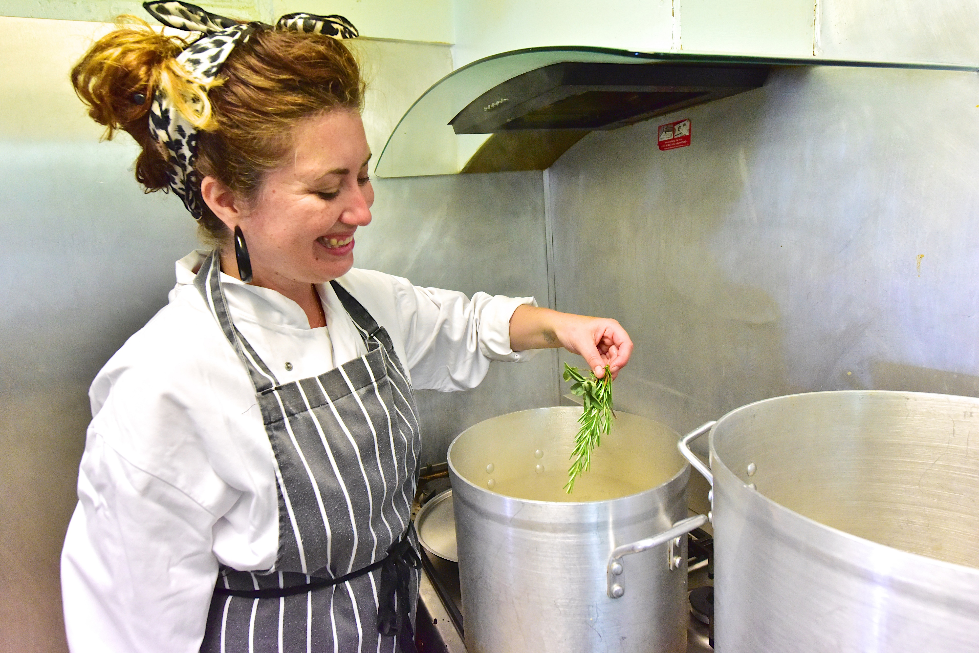

DE ORGANISATIE

VOEDSELVEILIGHEID EN HYGIËNE

Persoonlijke hygiëne
- De organisatie moet zorgen voor een wasbak met stromend water, zeep en een handdesinfectiemiddel.
- De organisatie moet instructies ophangen over hoe de handen te wassen.
- De organisatie moet trainingen geven aan medewerkers en/of vrijwilligers met betrekking tot een goede persoonlijke hygiëne en voedselveiligheid.

Apparatuur & infrastructuur
- De organisatie moet ervoor zorgen dat het magazijn/de keuken schoon is en geen gebreken vertoont.
- De organisatie moet eventuele schade zo spoedig mogelijk herstellen.
- De organisatie moet zorgen voor medewerkerstoiletten, ruimte waar medewerkers persoonlijke dingen kunnen opbergen en een ruimte waar zij kunnen eten.

Reiniging & desinfectie
- De organisatie moet zorgen voor de benodigde reinigingsproducten.
- De organisatie moet de gegevens en veiligheidsbladen met betrekking tot de reinigingsproducten die worden gebruikt, goed opbergen.
- De organisatie moet ervoor zorgen dat alle medewerkers en/of vrijwilligers regelmatig trainingen krijgen over reinigen.

Water
- De organisatie moet alle wasbakken en watertappunten als volgt labellen:
  - bestemd voor het wassen van de handen;
  - uitsluitend bestemd voor reiniging;
  - drinkwater.

Afval & vuil
- De organisatie moet zorgen voor de benodigde afvalbakken.
- De organisatie moet deze vervangen indien nodig.

Ongediertebestrijding
- De organisatie moet een plan opstellen voor het voorkomen van ongedierte waarin wordt vermeld wat te doen als ongedierte wordt gedetecteerd.
- De organisatie moet schriftelijk bijhouden waar aas en/of andere bestrijdingsmiddelen (zoals insectenlampen, muizenvallen) zich bevinden.
- De organisatie moet ervoor zorgen dat deze zijn opgeslagen in een afsluitbare kast.

Training
- De organisatie moet zorgen voor trainingen op het gebied van voedselveiligheid en hygiëne, handmatige verwerking van voedsel, richtlijnen voor het gebruik van chemicaliën, het gebruik van tilmiddelen en plaatsen van goederen in magazijnen.

Koelkast- & vriezertemperaturen
- De organisatie moet meetinstrumenten wekelijks testen op correcte werking (kalibratie van thermometer van vriezer/koelruimte/koeltruck).
- De organisatie moet ervoor zorgen dat alle documentatie de voorgeschreven tijd bewaard blijft en toegankelijk is bij een audit.

Bezoekers
- De organisatie dient ervoor te zorgen dat er een plek is waar alle gasten zich kunnen aanmelden.
- De organisatie dient ervoor te zorgen dat er heldere instructies zijn voor wat te doen in geval van een calamiteit.

VOEDSEL DAT BINNENKOMT

Traceerbaarheid
- Als je denkt dat een product schadelijk is, moet de organisatie de wetgeving van het betreffende land volgen voor wat betreft wie te informeren.

Etiketteren
- De organisatie moet ervoor zorgen dat er een duidelijke allergenenlijst beschikbaar is binnen bereik van iedereen die in het magazijn werkt.

Koelkasten en vriezers
- De organisatie moet dagelijks nauwgezet een logboek bijhouden.
- De organisatie moet zorgen voor een oplossing om automatisch de temperatuur te kunnen controleren in het weekend en tijdens nationale feestdagen.

VOEDSEL DAT WORDT UITGELEVERD

Voedsel gereed maken voor uitlevering
- Als je denkt dat een product schadelijk is, moet de organisatie de wetgeving van het betreffende land volgen voor wat betreft wie te informeren.

Leveringen
- Voeg hier de eigen richtlijnen toe.

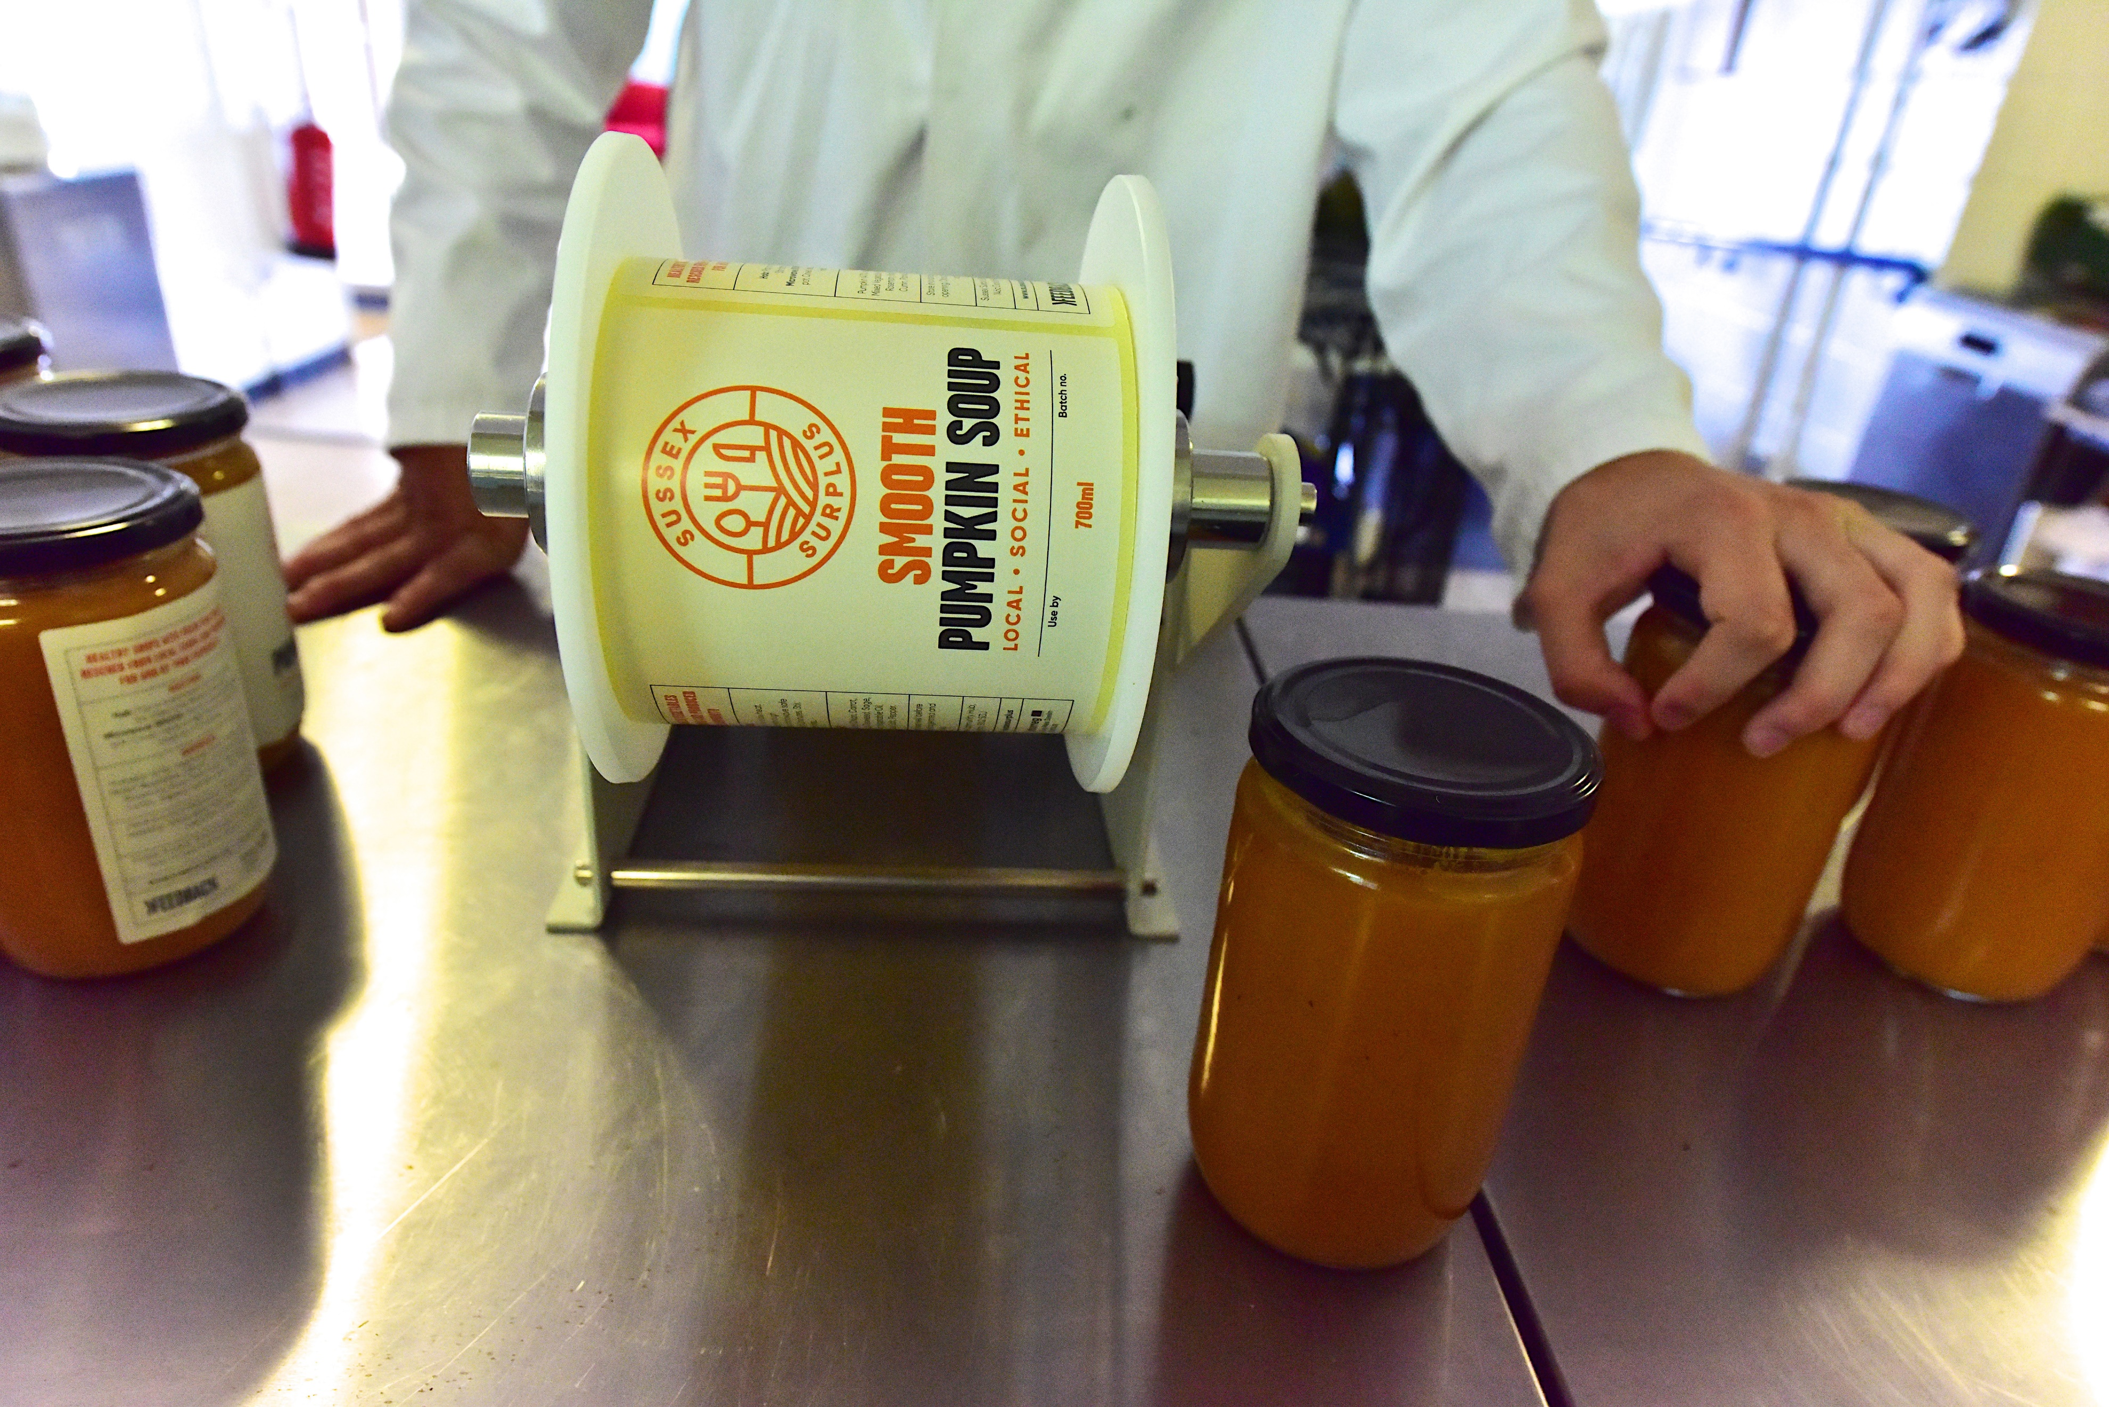

AANVULLENDE GEGEVENS
Wend je bij eventuele vragen, suggesties en twijfels over functies en verantwoordelijkheden zoals beschreven in deze gids aan je supervisor of organisatie via de volgende mailadressen.

Naam supervisor/manager
E-mail: email@email.com
Tel.: 0800 000000

Naam bedrijf/organisatie
E-mail: email@email.com
Tel.: 0800 000000

Verdere bronnen zijn te vinden op de volgende websites:
UK Government Guidelines
https://www.gov.uk/food-safety-your-responsibilities

Food Standards Agency
https://www.food.gov.uk/food-safety

COPYRIGHT SJABLOON

Deze sjabloon is opgesteld in samenwerking met:
HERW!N vzw
Panier de la Mer
Milieu & Werk vzw
Stad Brugge
Stad Mechelen
VIVES Hogeschool
Brighton & Hove Food Partnership
Plymouth Marjon University Business School
FEEDBACK Global
FareShare Sussex

Foto’s:
Alexis Maryon, FEEDBACK Global

© 2021, Plymouth Marjon University.
Mag worden afgedrukt en gereproduceerd voor eigen gebruik.
Naamsvermelding (Interreg 2 Seas Programme, FLAVOUR Project) wordt op prijs gesteld.

DEZE PAGINA MAG NIET WORDEN BEWERKT OF VERWIJDERD UIT HET SJABLOON-BESTAND.

Sjabloon © 2021, Plymouth Marjon University.

